Обобщение опыта работы по методике применения критериев и дескрипторов для оценки качества
Урок в исследовании рассматривается как основная форма организации образовательного пространства, как временной промежуток времени человека, базирующийся на принципах сотрудничества, сотворчества и содействия самоактуализации личности.
Согласно методике проведения анализа качества с использованием дескрипторов (Приложение 2), количество обязательных посещений уроков определяется количественным составом учителей (в конкретном случае – это 80% педагогического коллектива).
Исследование было проведено школе в рамках пилотных инспекций в по Программе совместных экономических исследований (ПСЭИ)) «Повышения качества образования» (Приложение 1) с применением критериев и дескрипторов для оценки качества (Приложение 2) при посещении уроков у 38 учителей, в приложении размещены 5 из 38 материалов посещения (Приложения 3). Из них 12 (32%) уроков получили 3 балла соответствующие описанию хорошего уровня, 25 (66%) уроков получили 2 балла уровень дескрипторов требующий улучшения, 1 (2%) урок - 1 балл низкий уровень.
По первому критерию “Точные и глубокие знания предмета” средняя оценка 3,88, что соответствует дескриптору - требующий улучшения.
По второму критерию “Владение методикой преподавания” средняя оценка 3,4, что соответствует дескриптору - требующий улучшения.
По третьему критерию “Умение вовлечь и мотивировать учеников” средняя оценка 2,6, что соответствует дескриптору - требующий улучшения.
По четвертому критерию “Благоприятный психологический климат на уроке” средняя оценка 3,4, что соответствует дескриптору - хороший.
По пятому критерию “Качество планирования урока” средняя оценка 2,3, что соответствует дескриптору - требующий улучшения.
По шестому критерию “Умение организовать обратную связь” средняя оценка 2,5, что соответствует дескриптору - требующий улучшения.
По седьмому критерию “Управление учебным процессом” средняя оценка 3,8, что соответствует дескриптору - требующий улучшения.
По восьмому критерию “Способность достоверно и объективно оценивать” средняя оценка 3,1, что соответствует дескриптору - требующий улучшения.
По девятому критерию “Умение ставить вопросы” средняя оценка 2,7, что соответствует дескриптору требующий улучшения, но близка к хорошему.
По десятому критерию “Уровень требований и ожиданий, предъявляемых к учебным достижениям учащихся” средняя оценка 3,1, что соответствует - дескриптору хороший.
По одиннадцатому критерию “Грамотное использование образовательных ресурсов” средняя оценка 2,5, что соответствует дескриптору - требующий улучшения.
По двенадцатому критерию “Рациональное использование времени” средняя оценка 2,7, что соответствует дескриптору - требующий улучшения.но близка к хорошему.
По тринадцатому критерию “Вербальные и невербальные коммуникативные навыки” средняя оценка 1,5, что соответствует дескриптору - хороший.
По четырнадцатому критерию “Домашнее задание” средняя оценка 2,4, что соответствует дескриптору - требующий улучшения.
Свод посещенных уроков по критериям и дескрипторам представлен в таблице и диаграмме.
 |  | Точные глубокие знания предмета | Владение методикой преподавания | Умение вовлечь и мотивировать учеников | Благоприятный психологический климат на уроке | Качество планирования урока | Умение организовать обратную связь | Управление учебным процессом | Способность достоверно и объективно оценивать | Умение ставить вопросы | Уровень требований и ожиданий достижениям учащихся | Грамотное использование образовательных ресурсов | Рациональное использование времени | Вербальные и невербальные коммуникативные навыки | Домашнее задание | Сумма оценок | Оценки в процентах | Уровни
1 | Голева Л.В. | 4,5 | 4,5 | 4 | 4 | 2 | 3 | 4,5 | 3 | 4 | 4 | 3 | 4 | 2 | 3 | 49,5 | 79,8 | Хороший
2 | Шерикхан Х. | 3 | 3 | 3 | 3 | 3 | 3 | 4,5 | 3 | 2 | 3 |  | 3 | 1,5 | 2 | 37 | 59,7 | Требующий улучшения
3 | Нуролтан | 4,5 | 4,5 | 3 | 3 | 2 | 3 | 4,5 | 4,5 | 4 | 3 | 3 | 3 | 1,5 | 4 | 47,5 | 76,6 | Хороший
4 | Киреева И.А. | 3 | 3 | 3 | 2 | 2 | 3 | 4,5 | 3 | 1 | 2 | 1 | 3 | 3 | 3 | 36,5 | 54 | Требующий улучшения
5 | Байхасан Ж. | 3 | 1,5 | 3 | 2 | 2 | 1 | 3 | 3 | 2 | 2 | 2 | 2 | 1,5 | 2 | 28 | 45 | Требующий улучшения
6 | Манап Ж. | 3 | 1,5 | 1 | 2 | 1 | 2 | 3 | 3 | 2 | 2 | 2 | 2 | 1,5 | 2 | 28 | 45,2 | Требующий улучшения
7 | Осипова А.З. | 4,5 | 3 | 3 | 4 | 2 | 3 | 3 | 3 | 4 | 2 | 1 | 3 | 2 | 2 | 37 | 58,7 | Требующий улучшения
8 | Рай Б. | 3 | 3 | 3 | 2 | 2 | 2 | 1 | 3 | 2 | 2 | 2 | 2 | 1,5 | 2 | 30,5 | 49,1 | Требующий улучшения
9 | Найжанова Р.Е. | 3 | 3 | 2 | 2 | 2 | 2 | 3 | 3 | 2 | 2 | 2 | 2 | 1 | 2 | 31 | 50 | Требующий улучшения
10 | Городничева С.В. | 4,5 | 3 | 3 | 4 | 2 | 3 | 4,5 | 3 | 4 | 3 | 3 | 3 | 2 | 3 | 45 | 72,5 | Хороший
11 | Смагулова Х.Г. | 3 | 3 | 2 | 2 | 2 | 2 | 3 | 3 | 2 | 2 | 2 | 2 | 1 | 2 | 31 | 50 | Требующий улучшения
12 | Жеткенбай Т. | 6 | 4,5 | 2 | 3 | 2 | 2 | 3 | 3 | 3 | 3 | 2 | 3 | 1,5 | 2 | 40 | 69 | Хороший
13 | Невидловская Е.И. | 6 | 4,5 | 3 | 3 | 3 | 3 | 4,5 | 3 | 3 | 2 | 3 | 3 | 1,5 | 3 | 45,5 | 73 | Хороший
14 | Лунев С.В. | 3 | 3 | 2 | 2 | 2 | 2 | 3 | 3 | 2 | 2 | 2 | 2 | 1,5 | 2 | 31,5 | 50,8 | Требующий улучшения
15 | Ауыт А. | 3 | 3 | 2 | 1 | 2 | 2 | 4,5 | 3 | 2 | 2 | 2 | 3 | 1 | 2 | 33,5 | 54 | Требующий улучшения
16 | Жиенбаев Б.С. | 4,5 | 6 | 4 | 4 | 2 | 3 | 4,5 | 3 |  | 3 | 4 | 4 | 1,5 | 2 | 45,5 | 73,4 | Хороший
17 | Окинбек С. | 3 | 3 | 3 | 3 | 2 | 2 | 3 | 4,5 | 3 | 3 | 3 | 2 | 1 | 2 | 37,5 | 58 | Требующий улучшения
18 | Пынтя В.О. | 4,5 | 4,5 | 3 | 3 | 2 | 3 | 4,5 | 3 |  | 3 | 2 | 1,5 |  |  | 34 | 54,8 | Требующий улучшения
19 | Серхан М. | 4,5 | 3 | 3 | 3 | 3 | 2 | 3 | 4,5 | 3 | 2 | 2 | 2 | 1 | 2 | 37 | 59 | Требующий улучшения
20 | Мусай А. | 3 | 4,5 | 2 | 2 | 2 | 2 | 3 | 3 | 2 | 2 | 2 | 2 | 1 | 2 | 32,5 | 51 | Требующий улучшения
21 | Усэвхан А. | 3 | 3 | 2 | 2 | 2 | 2 | 3 | 3 | 2 | 2 | 2 | 2 | 1 | 2 | 31 | 50 | Требующий улучшения
22 | Рахимжанова Д.Т. | 4,5 | 3 | 2 | 2 | 2 | 2 | 3 | 3 | 2 | 2 | 2 | 2 | 1 | 2 | 32,5 | 52 | Требующий улучшения
23 | Жаксылыкова Т.К. | 3 | 4,5 | 2 | 2 | 2 | 2 | 3 | 3 | 2 | 2 | 2 | 2 | 1 | 2 | 32,5 | 52 | Требующий улучшения
24 | Аманжолова Г.Б. | 3 | 3 | 2 | 2 | 2 | 2 | 3 | 3 | 2 | 2 | 2 | 2 | 1 | 2 | 31 | 50 | Требующий улучшения
25 | Путинцева Н.Д. | 4,5 | 4,5 | 3 | 4 | 3 | 4 | 4,5 | 3 | 3 | 3 | 3 | 4 | 2 | 3 | 48,5 | 79 | Хороший
26 | Антипова И.С. | 3 | 3 | 3 | 2 | 3 | 2 | 3 | 4,5 | 2 | 3 | 3 | 2 | 1,5 | 3 | 38 | 61 | Требующий улучшения
27 | Жолаева Д.З. | 3 | 3 | 3 | 3 | 3 | 3 | 3 | 1,5 | 3 | 1 | 2 | 2 | 1,5 | 1 | 33 | 53 | Требующий улучшения
28 | Ледвижко М.А. | 4,5 | 4,5 | 2 | 2 | 2 | 2 | 4,5 | 4,5 | 2 | 2 | 2 | 2 | 2 | 1 | 37 | 59 | Требующий улучшения
29 | Вечканова Е.М. | 4,5 | 4,5 | 3 | 3 | 3 | 4 | 6 | 4,5 | 4 | 3 | 3 | 4 | 2 | 4 | 52,5 | 84,6 | Хороший
30 | Сайбель Е.С. | 4,5 | 4,5 | 3 | 2 | 3 | 3 | 4,5 | 4,5 | 3 | 3 | 3 | 3 | 1,5 | 3 | 45,5 | 73,3 | Хороший
31 | Сайбель Н.Д | 4,5 | 3 | 4 | 4 | 3 | 3 | 4,5 | 3 | 4 | 3 | 2 | 4 | 2 | 2 | 46 | 75,8 | Хороший
32 | Жуйкова А.А | 6 | 4,5 | 3 | 2 | 3 | 3 | 4,5 | 4,5 | 4 | 3 | 2 | 3 | 1 | 3 | 46,5 | 75 | Хороший
33 | Хойшбай А | 4,5 | 4,5 | 3 | 2 | 3 | 2 | 4,5 | 4,5 | 3 | 2 | 3 | 2 | 1 | 2 | 41 | 66 | Хороший
34 | Хуаныш А | 3 | 1,5 | 1 | 1 | 2 | 2 | 3 | 1,5 | 2 | 2 | 2 | 1 | 1 | 2 | 25 | 40,3 | Требующий улучшения
35 | Сарымова М.С. | 4,5 | 3 | 2 | 3 | 3 | 2 | 4,5 | 3 | 3 | 2 | 2 | 2 | 1 | 2 | 37 | 59 | Низкий
36 | Калиева З.Б. | 4,5 | 3 | 2 | 3 | 3 | 2 | 4,5 | 3 | 3 | 2 | 2 | 2 | 1 | 2 | 37 | 59 | Требующий улучшения
37 | Сафина Э.М. | 3 | 1,5 | 1 | 1 | 2 | 2 | 3 | 1,5 | 2 | 2 | 2 | 1 | 1 | 2 | 25 | 40,3 | Требующий улучшения
38 | Сейтбатталова А.Ш. | 3 | 3 | 3 | 3 | 3 | 3 | 3 | 1,5 | 3 | 1 | 2 | 2 | 1,5 | 1 | 33 | 53 | Требующий улучшения
 | Средняя оценка по критерию | 3,9 | 3,4 | 2,5 | 2,6 | 2,3 | 2,4 | 3,7 | 3,2 | 2,7 | 2,3 | 2,4 | 2,5 | 1,4 | 2,2 | 37,1 | 59,6
 | Средняя оценка по критерию в процентном отношении | 64,5 | 57,2 | 63,2 | 63,8 | 57,9 | 61,2 | 61,6 | 53,3 | 66,7 | 58,6 | 58,8 | 61,5 | 70,9 | 56,1
 | Общие баллы | 147 | 130,5 | 96 | 97 | 88 | 93 | 140 | 121,5 | 96 | 89 | 87 | 93,5 | 52,5 | 83
Данный инструмент показывает среднюю оценку по каждому критерию и ее процентное выражение. Средняя оценка по всем посещенным урокам составляет 37,1 (59,6%), что соответствует баллу 2 – требующему улучшения.
Рекомендации: необходимо продолжить работу по аналитической деятельности преподавания уроков с использованием критериев и дескрипторов через проведение открытых уроков, семинары, темы по самообразованию

Графическое представление результатов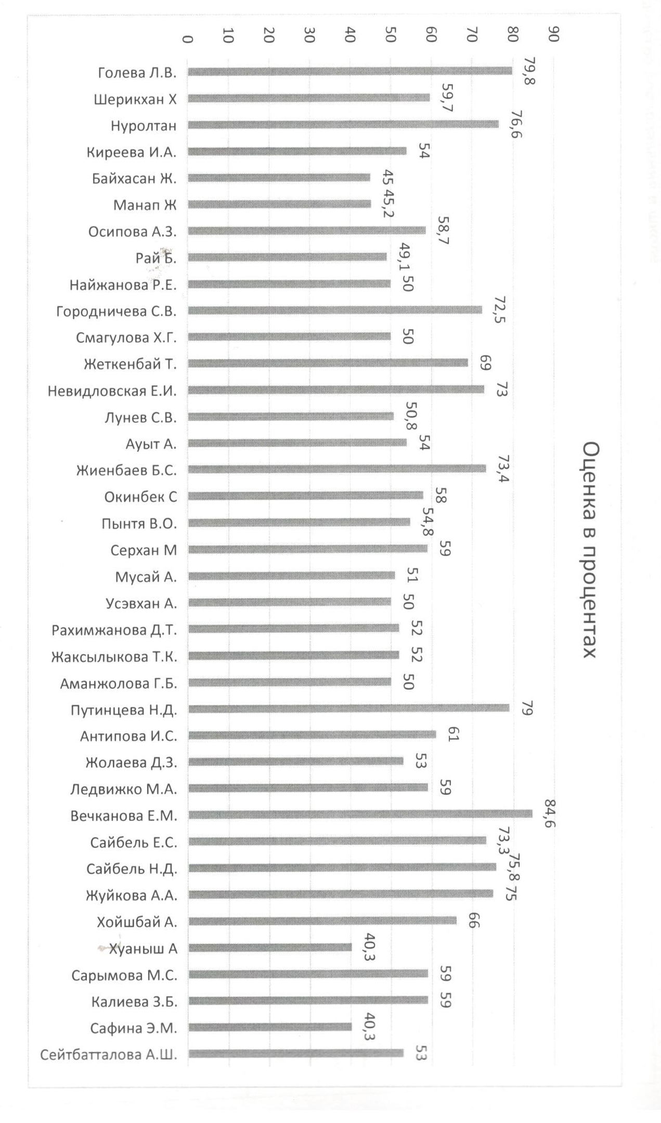

Таким образом, как по вертикали так и по горизонтали в соответствии с описанием уровней по предложенным критериям качество преподавания в школе требует улучшения.
Анализ размаха по 14 критериям выявил основную проблему: способность объективно и достоверно оценивать. Вторая проблема: «Управление рабочим процессом». Ее составляющие находятся на пятой позиции рейтинга – «обратная связь», «умение ставить вопросы», «использовать образовательные ресурсы». Третья проблема: «Владение методикой образования», которая непосредственно связана другими критериями: планирование, рациональное распределение времени. Решение этих проблем должно составить содержание деятельности всех методических подструктур школы на практико-ориентированном уровне, а не только на информационном. Наименьшие показатели разбега по критериям – «психологический климат» и «коммуникативные навыки».
Факты несоответствия деятельности педагогов современным профессиональным требованиям обязывают коллектив модернизировать систему взаимодействия специалистов школы, чтобы решить первую задачу методической службы: повышение личной ответственности сотрудников за обеспечение доступности, качества и эффективности образования. Способ решения задачи один – развитие навыка анализа собственной деятельности, зачем? и как? Успешное решение второй задачи – совершенствовать модель образовательного процесса – обеспечит выполнение миссии школы, обозначенной в Программе Развития образования и программе развития школы.
Рекомендации:
- Необходимо продолжить работу по аналитической деятельности преподавания уроков с использованием критериев и дескрипторов через проведение открытых уроков, семинары, темы по самообразованию.
- Повысить личную ответственность сотрудников за обеспечение качества и эффективности собственной деятельности через отчеты по темам самообразования.
- Использовать дифференцированное обучение педагогов, имеющих хороший уровень преподавания по дескрипторам и критериям, используемым в исследовании через наставничество.
- Организовать дифференцированное обучение творческих групп по отдельным критериям.

Приложение 1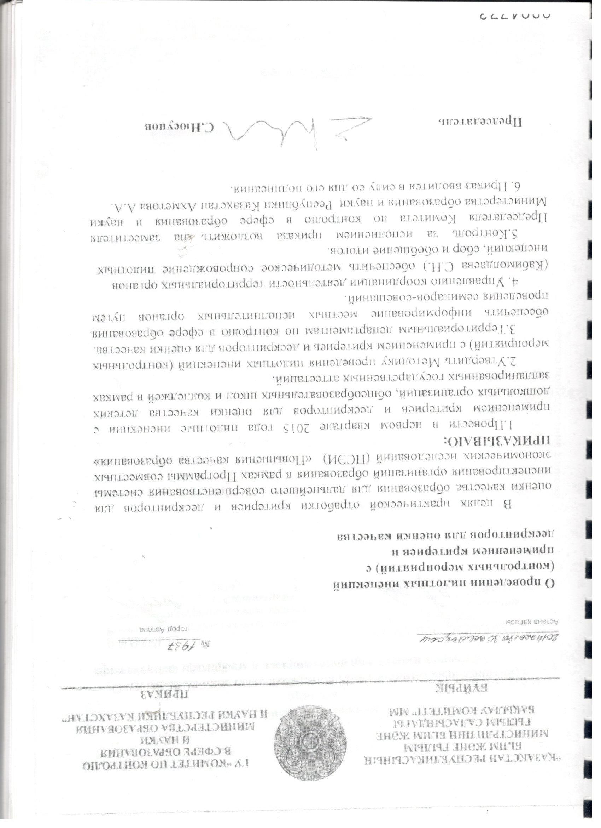

Приложение 2
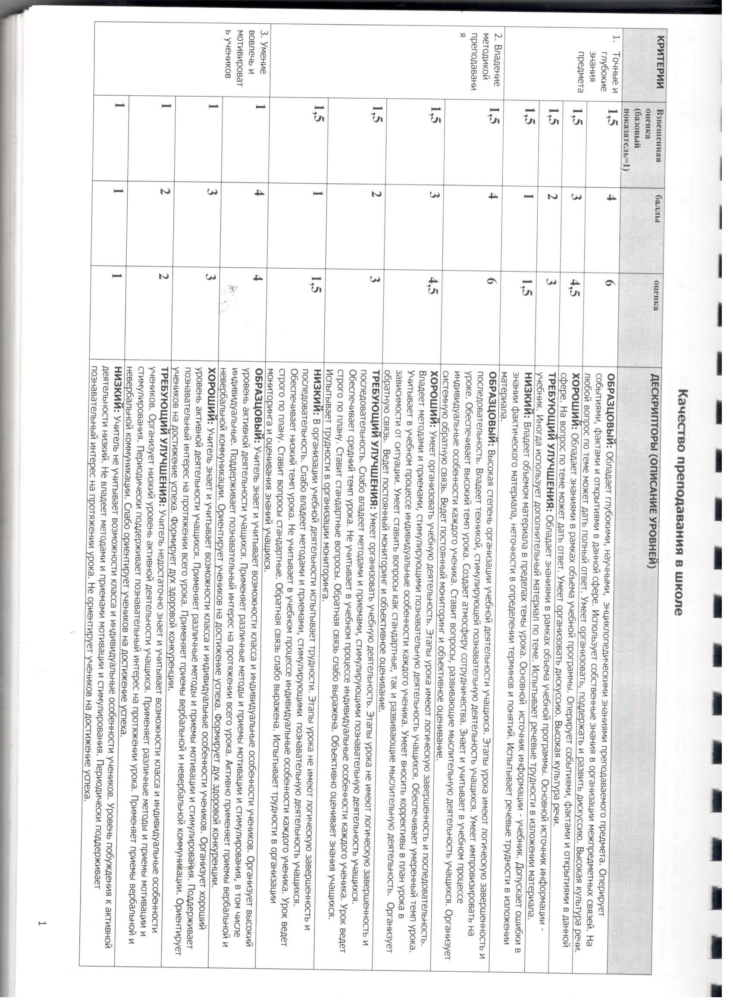
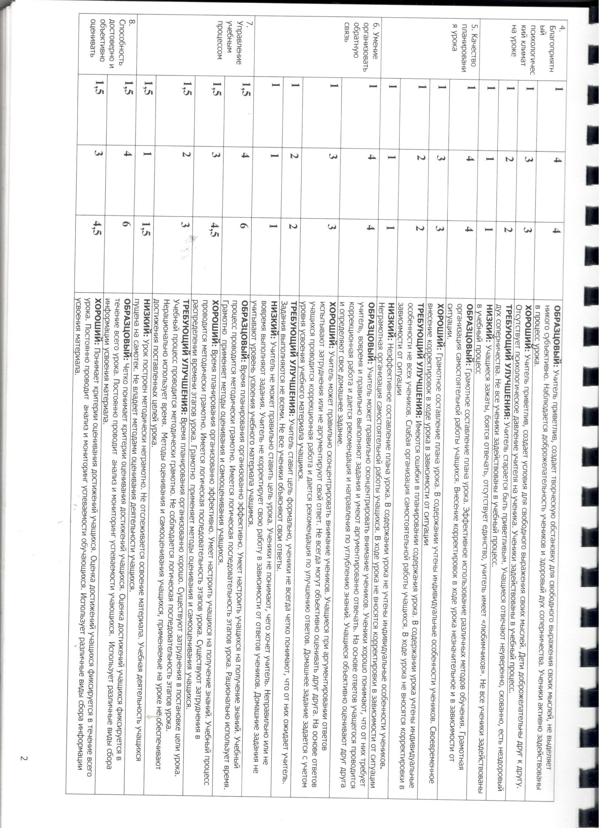
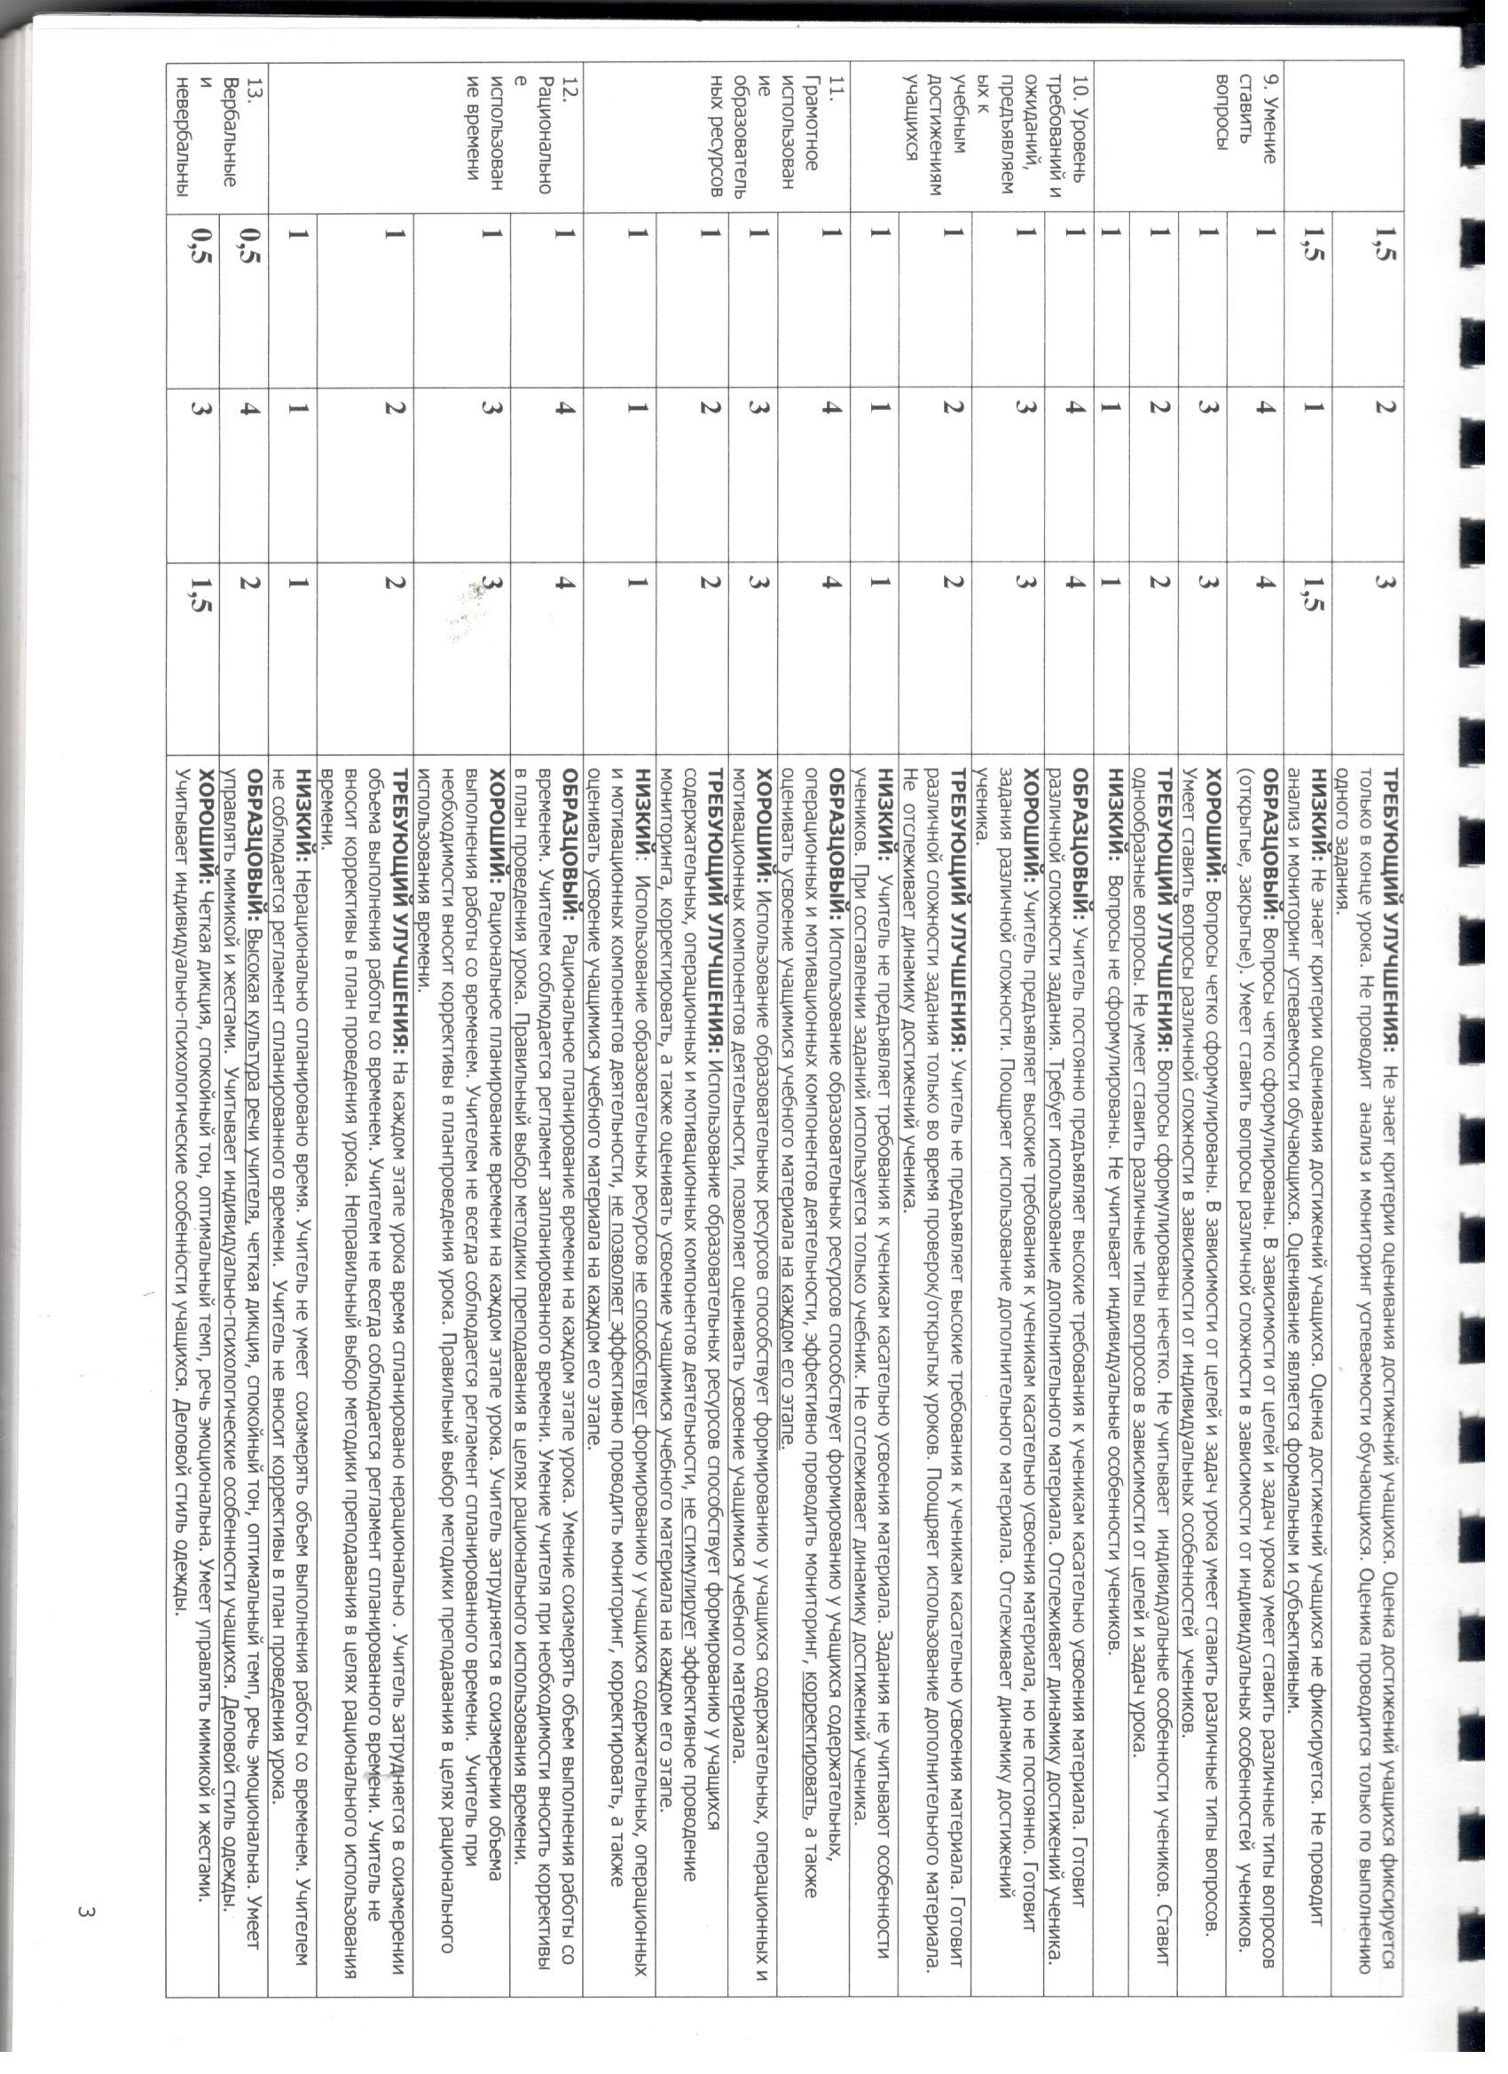

Приложение 3

